1.2.3 Phân giã use case **Tạo Phiếu**

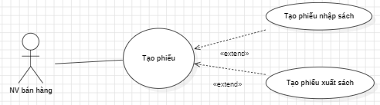

1.2.4 Phân giã use case **thống kê**

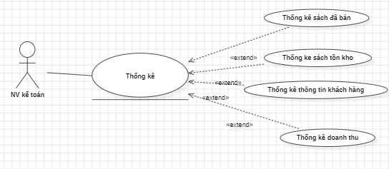

2.10 : biểu diễn kịch bản cho use case tạo phiếu nhập sách

|  |  |
| --- | --- |
| Tên usecase | **Tạo phiếu nhập sách** |
| Tác nhân chính | Nhân viên |
| Tên điều kiện | Nhân viên đăng nhập vào hệ thống |
| Đảm bảo thành công | Phiếu nhập hàng được tạo |
| Kích hoat | Nhân viên chọn chức năng tạo phiếu |

|  |
| --- |
| Basic flow |

|  |
| --- |
| 1. NV chọn chức năng tạo phiếu nhập sách 2. HT hiển thị form tạo phiếu nhập sách và yêu cầu NV nhập đầy đủ thông tin vào phiếu nhập sách ( ngày nhập, số lượng, thể loại, … ) 3. NV nhập đầy đủ thông tin 4. HT hiển thị lại thông tin 5. HT hỏi NV có in phiếu nhập sách hay không 6. NV chọn in phiếu nhập sách 7. HT in phiếu nhập sách cho NV 8. HT lưu thông tin vào CSDL và thông báo in phiếu thành công |
| Luông ngoại lệ |
| 4.a HT thông báo thông tin vừa nhập không hợp lệ  4.a.1 HT yêu cầu NV nhập lại thông tin  4.a.2 NV nhập lại thông tin  4.a.3 HT hiển thị lại yêu cầu tiếp theo  6.a NV không in phiếu nhập sách và thoát khỏi hệ thống |

2.11 : biểu diễn kịch bản cho use case **tạo Phiếu xuất sách**

|  |  |
| --- | --- |
| Tên use case | **Tạo phiếu xuất sách** |
| Tác nhân chính | Nhân viên |
| Tiền điều kiện | Nhân viên đăng nhập vào hệ thống |
| Đảm bảo thành công | Phiếu xuất sách được tạo |

|  |  |
| --- | --- |
| Kích hoạt | Nhân viên chọn chức năng tạo phiếu |

|  |
| --- |
| Basic flow |
| 1. NV chọn chức năng tạo phiếu xuất sách  2. HT hiển thị form tạo phiếu xuất sách và yêu cầu NV nhập đầy đủ thông tin sách vào phiếu xuất sách  3. NV nhập đầy đủ thông tin  4. HT hiển thị lại thông tin  5. HT hỏi NV có in phiếu xuất sách hay không  6. NV chọn in phiếu xuất sách  7. HT in phiếu xuất sách cho NV  8. HT lưu thông tin vào CSDL và thông báo in phiếu thành công |
| Luồng ngoại lệ |
| 4.a HT thông báo thông tin vừa nhập không hợp lệ  4.a.1 HT yêu cầu NV nhập lại thông tin  4.a.2 NV nhập lại thông tin  4.a.3 HT hiển thị lại yêu cầu tiếp theo  6.a NV không in phiếu xuất sách và thoát khỏi hệ thống |

2.21 : biểu diễn kịch bản cho use case **Thống kê sách tồn**

|  |  |
| --- | --- |
| Tên use case | **Thống kê sách tồn kho** |
| Tác nhân chính | Nhân viên kế toán |
| Tiền điều kiện | Nhân viên kế toán đăng nhập vào hệ thống |
| Đảm bảo thành công | Hệ thống đưa ra bảng số sách tồn trong kho |
| Kích hoạt | Nhân viên kế toán chọn chức năng thống kê |

|  |
| --- |
| Basic flow |
| 1. NV chọn chức năng thống kê sách tồn 2. HT hiển thị form thống kê sách tồn kho và yêu cầu nhân viên chọn hình thức muốn thống kê sách tồn kho ( theo tháng, theo quý, mã, thể loại, nhà xuất bản, tất cả,…. ) 3. NV chọn hình thức thống kê 4. HT hiển thị thông tin bảng thống kê sách tồn 5. HT hỏi NV có muốn in bảng thống kê hay không 6. NV chọn in bảng thống kê 7. HT in bảng thống kê cho NV 8. HT lưu thông tin vào CSDL và thông báo in bảng thành công |
| Luồng ngoại lệ |
| 6.a NV không yêu cầu HT in bảng thống kê và thoát khỏi chức năng thống kê sách tồn kho |

2.22 : biểu diễn kịch bản cho use case **Thông kê doanh thu**

|  |  |
| --- | --- |
| Tên use case | **Thống kê doanh thu** |
| Tác nhân chính | Nhân viên kế toán |
| Tiền điều kiện | Nhân viên kế toán đăng nhập vào hệ thống |
| Đảm bảo thành công | Nhân viên kế toán thống kê được doanh thu của cửa hàng |
| Kích hoạt | Nhân viên kế toán chọn chức năng thống kê |

|  |
| --- |
| Basic flow |
| 1. NV chọn chức năng thống kê doanh thu 2. HT hiển thị form thống kê doanh thu và yêu cầu nhân viên chọn hình thức thống kê 3. NV chọn hình thức thống kê ( theo ngày, theo tháng, theo quý,… ) 4. HT hiển thị thông tin bảng thống kê doanh thu 5. HT hỏi NV có muốn in bảng thống kê hay không 6. NV chọn in bảng thống kê 7. HT in bảng thống kê cho NV 8. HT lưu thông tin vào CSDL và hiển thị thông báo in bảng thành công |
| Luống ngoại lệ |
| 6.a NV chọn không yêu cầu HT in bảng và thoát khỏi HT |

2.23 : biểu diễn kịch bản cho use case **Thống kê sách bán**

|  |  |
| --- | --- |
| Tên use case | **Thống kê sách đã bán** |
| Người chịu trách nhiệm | Nhân viên kế toán |
| Tiền điều kiện | Nhân viên kế toán đăng nhập vào hệ thống |
| Đảm bảo thành công | Hệ thống đưa ra số sách cửa hàng đã bán |
| Kích hoạt | Nhân viên kế toán chọn chức năng thống kê |

|  |
| --- |
| Basic flow |
| 1. NV chọn chức năng thống kê sách đã bán 2. HT hiển thị form thống kê sách đã bán và yêu cầu NV chọn hình thức muốn thống kê sách đã bán ( theo tháng, theo quý, mã, thể loại, nhà xuất bản, tất cả,… ) 3. NV chọn hình thức thống kê 4. HT hiển thị bảng thống kê sách đã bán 5. HT hỏi NV có muốn in bảng thống kê hay không 6. NV chọn in bảng thống kê 7. HT in bảng thống kê cho NV 8. HT lưu thông in vào CSDL và thông báo in bảng thành công |
| Luống ngoại lệ |
| 6.a NV chọn không yêu cầu hệ thống in bảng và thoát khỏi chức năng thống kê sách đã bán |

2.24 : biểu diễn kịch bản cho use case **Thống kê thông tin khách hàng**

|  |  |
| --- | --- |
| Tên use case | **Thống kê thông tin khách hàng** |
| Tác nhân chính | Nhân viên kế toán |
| Tiền điều kiện | Nhân viên kế toán đăng nhập vào hệ thống |
| Đảm bảo thành công | Nhân viên kế toán thống kê được thông tin khách hàng |
| Kích hoạt | Nhân viên kế toán chọn chức năng thống kê |

|  |
| --- |
| Basic flow |
| 1. NV chọn chức năng thống kê thông tin KH 2. HT hiển thị form thống kê thông tin KH và yêu cầu NV chọn hình thức thống kê 3. NV chọn hình thức thống kê ( theo ngày, theo tháng, quý…) 4. HT hiển thị thông tin 5. HT hỏi NV có muốn in bảng thống kê hay không 6. NV chọn in bảng thống kê 7. HT in bảng thống kê cho NV 8. HT lưu thông tin vào CSDL và thông báo in bảng thành công |
| Luồng ngoại lệ |
| 6.a NV không yêu cầu in bảng thống kê và thoát khỏi chức năng thống kê thông tin KH |

5 : Biểu đồ trạng thái cho lớp sách chức năng thêm sách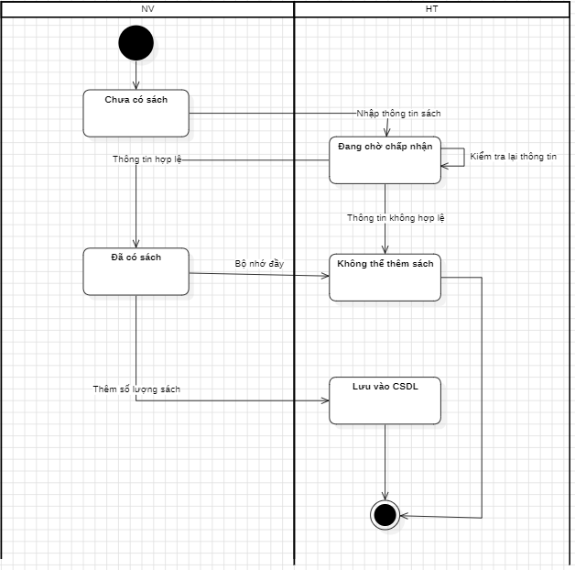

3.1 Biểu đồ tuần tự chức năng ( thống kê khách hàng )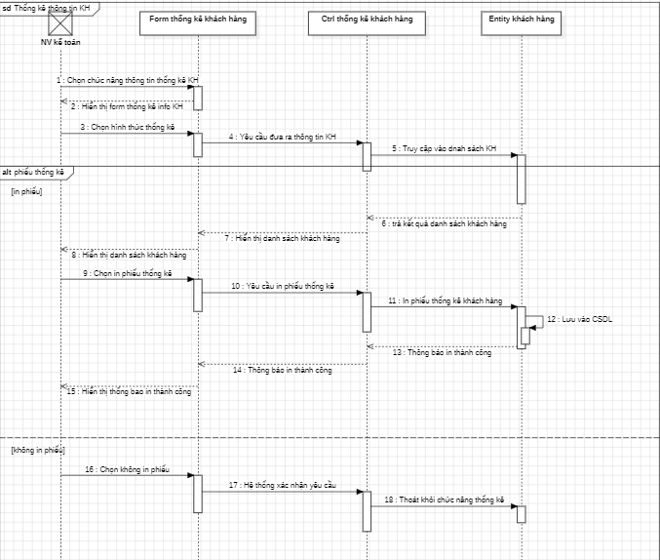

3.2 Biểu đồ tuần tự cho chức năng ( thống kê doannh thu )

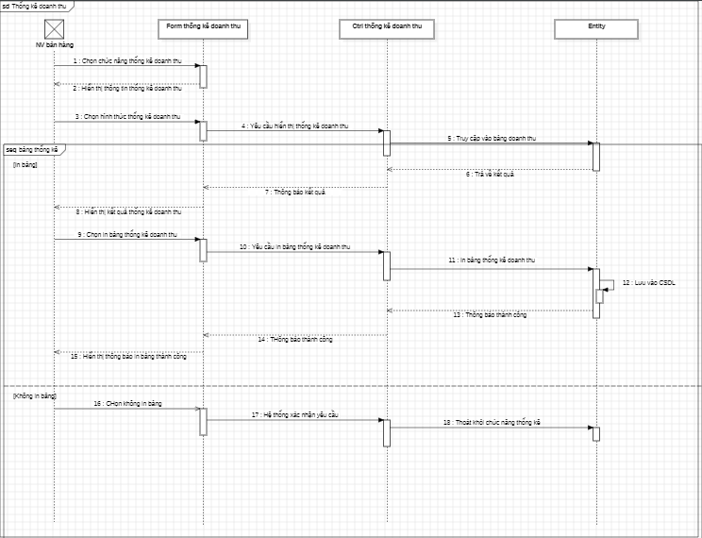

3.3 Biểu đồ tuần tự cho chức năng ( thống kê sách tồn )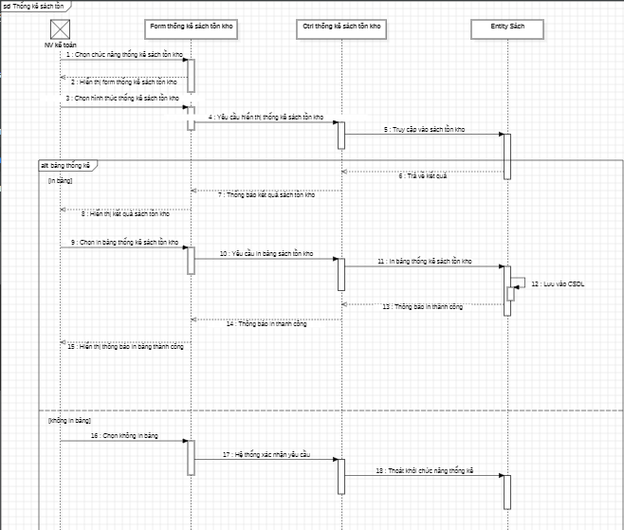

3.4 Biểu đồ tuần tự cho chức năng ( sách đã bán )

